<https://danmarkshistorien.dk/vis/materiale/avisen-1634>

Artikel

Aviser i Danmark, 1634-

Før 1849 var der kun få aviser i Danmark, som eksisterede på den enevældige kongemagts nåde. Med indførelsen af demokrati og ytringsfrihed skete en eksplosion i antallet af aviser i anden halvdel af 1800-tallet. I begyndelsen af 1900-tallet skabtes omnibus-avisen, som sigtede bredere end den mere snævre partipresse. Siden midten af 1900-tallet har avisernes dog oplevet en tilbagegang, som er blevet forstærket i det nye årtusinde af udfordringen fra internettet.

**Dagspressens historie i Danmark frem til 1848**

Ifølge kilder skulle den første avis være udkommet i Danmark på tysk i 1634, men den er ikke bevaret. Den blev efterfulgt af flere både danske og tyske udgivelser i løbet af de følgende 200 år, heriblandt Anders Bordings Den Danske Mercurius (1666-77), som blev udgivet månedligt på vers og med direkte støtte fra den enevældige konge.

I 1749 udgav E.H. Berling Kjøbenhavnske Danske Post-Tidende - det senere Berlingske Tidende - og fra 1767 udkom Aalborg Stiftstidende, fra 1772 Fyns Stiftstidende og fra 1795 Aarhus Stiftstidende for at nævne de aviser, som fortsat eksisterer. Ingen af dem udkom i begyndelsen dagligt.

[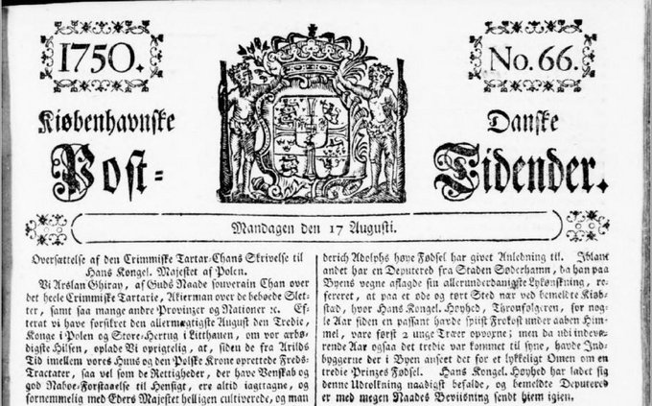](https://danmarkshistorien.dk/fileadmin/_processed_/b/9/csm_Kioebenhavnske_Danske_Post-Tidende_udklip_3ac4fe2c84.jpg)  
*Mandag d. 17. august 1750 udkom Kjøbenhavnske Danske Post-Tidende nr. 66. På avisens forside kunne man blandt andet læse en oversættelse af en skrivelse til kongen af Polen.* Fra: [Mediestream](http://www2.statsbiblioteket.dk/mediestream/avis/record/doms_aviser_page%3Auuid%3A15bfb7ad-8645-4c7c-8b19-a56368735ac1/query/Ki%C3%B8benhavnske%20Danske%20Post-Tidende/page/doms_aviser_page%3Auuid%3A661ca0af-210e-483e-b2b9-0ccca5f6eab3)

**Firebladssystemet**

Med grundloven og indførelsen af pressefriheden skete der en kraftig vækst i udgivelsen af dagblade. Dette faldt sammen med en udvikling inden for trykke­teknik og papirfremstilling, der gjorde produktionen billigere, samt en øget læsefærdighed hos befolkningen. Den politiske mobilisering i forbindelse med valgene til Rigsdagen (Folketinget og Landstinget) førte efterhånden til etableringen af et system, hvor de fire politiske partier Højre (Konservative), Venstre, Socialdemokratiet og Det Radikale Venstre blev støttet af hvert deres lokale dagblad i alle større byer.

Højre (Konservative) overtog mere eller mindre de gamle dagblade og fik yderligere støtte fra Jyllands-Posten efter 1871. Venstre fik fra 1865 støtte fra knapt 50 dagblade, især amtsaviser, heriblandt de såkaldte Bergske blade: Frederiksborg Amts Avis, Dagbladet (Holstebro), Kolding Folkeblad, Ringkøbing Amts Dagblad, Thisted Dagblad og Viborg Stifts Folkeblad. Socialdemokraterne fik efter partiets oprettelse i 1871 støtte fra ca. 20 dagblade med det københavnske Social-Demokraten (1872-1959, derefter Aktuelt til 2001) som det største. I 1884 oprettedes dagbladet Politiken som talerør for den såkaldte europæiske fløj inden for Venstre. Politiken blev senere talerør for Det Radikale Venstre efter dets etablering i 1905. Samtidig blev der på landsplan oprettet knapt 20 radikale aviser.

**Omnibusavisen**

Efter amerikansk forbillede omlagde Politikens chefredaktør Henrik Cavling i 1905 avisens format og stofvalg. Hvor partipressen havde fokus på partipolitikken med referater fra møder og opinionsdannende artikler, flyttede Cavling Politikens fokus til nyheder, analyser, reportager og læserservice og omskabte den derved til den moderne Omnibusavis. De andre københavnske dagblade fulgte hurtigt i Politikens spor, og efterhånden kom provinspressen også med.

Omlægningen skete i takt med, at befolkningen voksede og levestandarden steg, så flere havde råd til at holde avis. Samtidig etablerede Politiken og Berlingske Tidende også løssalgsaviser med egne redaktioner og fokus på det mere sensationelle stof: Ekstra­bladet i 1904 og BT i 1916.

**Bladdøden**

I 1930'erne og 40'erne løb en række af de mindre dagblade i provinsen ind i økono­miske vanskeligheder på grund af stigende konkurrence om annoncerne og øgede krav til journalistikken. Efter anden verdenskrig tog disse problemer til, og antallet af selvstændige dagblade faldt fra 123 i 1945 til 29 i 2005 – og dette til trods for, at Folketinget i 1960’erne gav dagblade momsfritagelse og nedsatte taksterne på postomdeling af aviser.

En medvirkende årsag til bladdøden var også, at en større og større andel af befolknin­gen fik deres nyhedsbehov dækket af Radio- og TV-avisen, som i midten af 1960’er­ne fik selvstændige redaktioner. Samtidig skete der en kraftig vækst i antallet af husstandsomdelte annoncefinansierede ugeaviser, som forsynede læserne med lokalstof og serviceinformationer. De fleste af disse var ejet af de lokale aviser, som således forsøgte at tjene ind på gyngerne, hvad de mistede på karrusellen.

Efter år 2000 er markedet for job- og boligannoncer i stigende grad flyttet fra aviserne til internettet, hvilket yderligere har presset dagbladenes økonomi.

**Internetaviser**

Som følge af udbredelsen af internettet begyndte dagbladene fra midten af 1990’erne at etablere avancerede hjemmesider, hvor de publicerede web-udgaver af deres nyheder. I første omgang fungerede web-udgaverne primært som en markedsføring - branding - af deres papirudgaver. Men efterhånden udviklede det sig til konkurrenter til samme papirudgaver. Dette har skabt en situation, hvor det er vanskeligt for dagbladene at finde en forretningsmodel, hvor der skal betales for et produkt, der indtil nu har været gratis.

**Gratisaviser**

I 2001 begyndte der at udkomme gratisaviser i Danmark. MetroXpress (ejet af Metro International) og Urban (ejet af Berlingske Media) var de første. De blev distribueret som trafikaviser i tog og busser samt ved trafikknudepunkter. Indholdet var korte journalistiske artikler og annoncer. I 2006 bekendtgjorde en ny gratisavis, Nyhedsavisen, at den ville udkomme som husstandsomdelt gratisavis. Dette førte til, at JP/Politikens Hus begyndte at udgive 24timer som husstandsomdelt gratisavis, og at MetroXpres og Urban begyndte at benytte samme distributionsform.

Denne gratisaviskrig var uhyre kostbar for alle udgiverne. Først blev husstandsom­delingen gradvis afviklet, og siden er flere af aviserne blevet opkøbt og sammenlagt.